Resolución del Pleno del Instituto de Transparencia, Acceso a la Información Pública y Protección de Datos Personales del Estado de México y Municipios, con domicilio en Metepec, Estado de México, de fecha veinte de enero de dos mil veintiuno.

VISTOS los expedientes formados con motivo de los recursos de revisión 04752/INFOEM/IP/RR/2020 y 04754/INFOEM/IP/RR/2019 acumulados, interpuestos por el C. Xxxx Xxxxxxx Xxxxxxx Xxxxxx, en lo sucesivo EL RECURRENTE, en contra de las respuestas del Ayuntamiento de Jocotitlán, en lo sucesivo EL SUJETO OBLIGADO, se procede a dictar la presente resolución con base en lo siguiente:
R E S U L T A N D O
I. En fecha catorce de septiembre de dos mil veinte, EL RECURRENTE presentó a través del Sistema de Acceso a la Información Mexiquense, en lo subsecuente EL SAIMEX ante EL SUJETO OBLIGADO, las solicitudes de acceso a información pública, a las que se les asignó los números 00136/JOCOTIT/IP/2020 y 00137/JOCOTIT/IP/2020, mediante las cuales requirió lo siguiente:

Número de Solicitud | Contenido
00136/JOCOTIT/IP/2020 | “De las canchas de futbol rápido que tiene y controla el municipio, requerimos la siguiente información y lo requerimos de forma integral (integrando toda la información) de la siguiente manera. 1) El número de canchas que tiene el municipio. 2) Dirección de cada una de ellas (junto con su nombre si lo tiene) 3) Costo de construcción de cada una de ellas (mas, menos) aunque no hayan sido construidas en esta administración en turno (costo probable) 4) Cuantos años tiene de construida(s) cada una de la(s) cancha(s) (más/menos”
00137/JOCOTIT/IP/2020 | “De las canchas de futbol rápido que tiene y controla el municipio, requerimos la siguiente información y lo requerimos de forma integral (integrando toda la información) de la siguiente manera. 1) El número de canchas que tiene el municipio. 2) Dirección de cada una de ellas (junto con su nombre si lo tiene) 3) Costo de construcción de cada una de ellas (mas, menos) aunque no hayan sido construidas en esta administración en turno (costo probable) 4) Cuantos años tiene de construida(s) cada una de la(s) cancha(s) (más/menos)”
II. Por su parte el Titular de la Unidad de Transparencia en fecha seis de octubre de dos mil veinte, solicitó la información de mérito, al Servidor Público Habilitado Competente, como se desprende a continuación:
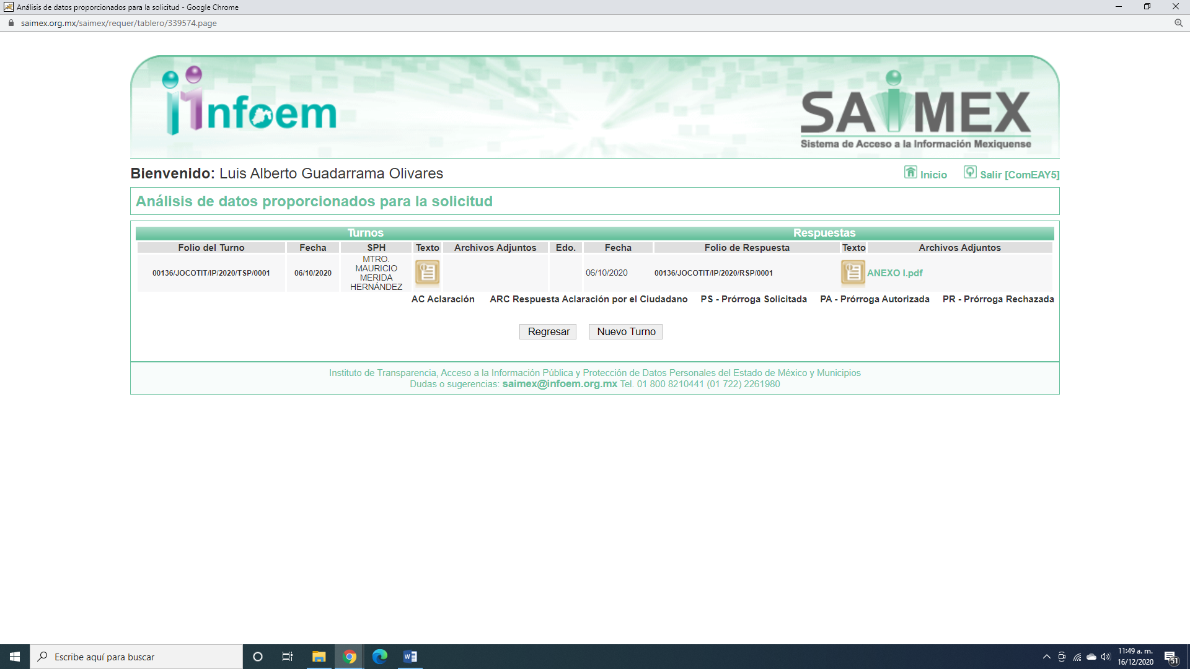
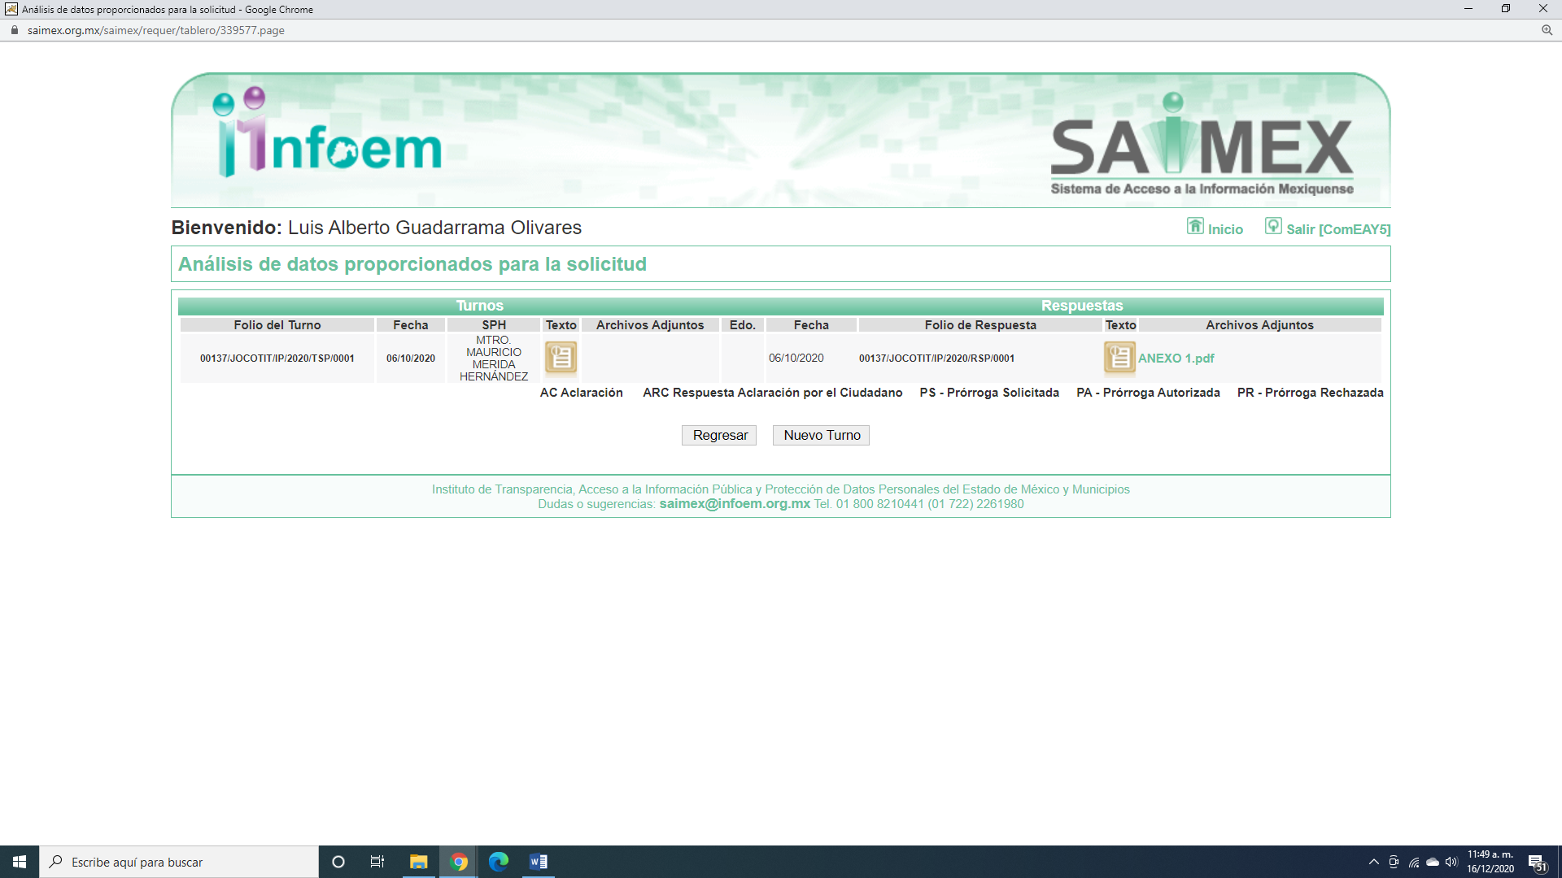
Es importante señalar que, el servidor público al que se le requirió la información, de la revisión realizada por esta Ponencia al Directorio de Servidores Públicos publicado en el portal electrónico que contiene la Información Pública de Oficio Mexiquense (IPOMEX), ostenta el cargo de Director del Instituto Municipal de Cultura Física y Deporte, como se aprecia a continuación:
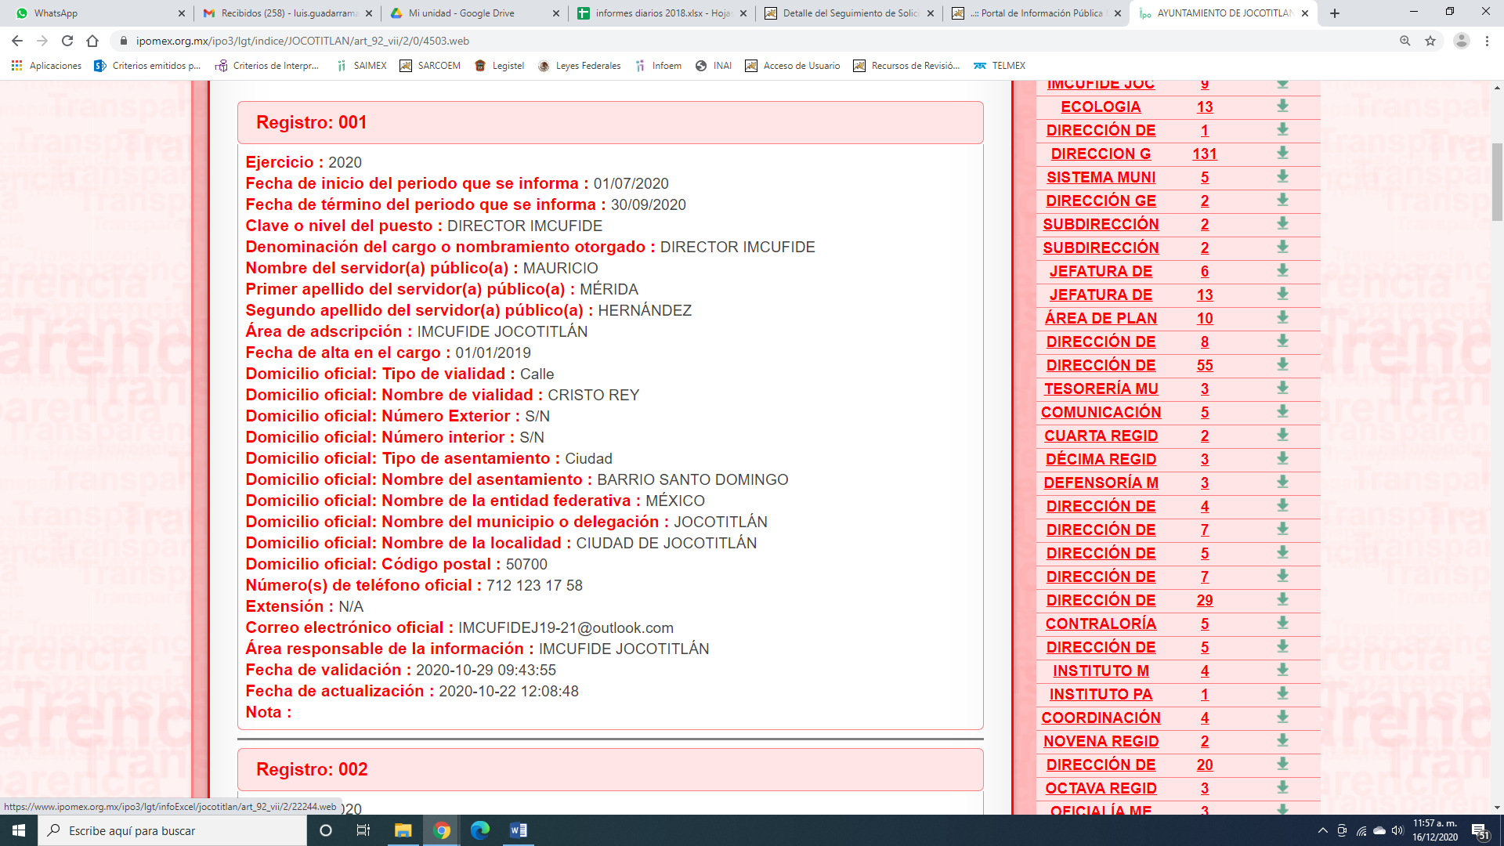
III. De las constancias que obran en EL SAIMEX, se advierte que en fecha seis de octubre de dos mil veinte, EL SUJETO OBLIGADO dio respuestas a las solicitudes de acceso a la información, en los mismos términos:
“Folio de la solicitud: 00137/JOCOTIT/IP/2020
En respuesta a la solicitud recibida, nos permitimos hacer de su conocimiento que con fundamento en el artículo 53, Fracciones: II, V y VI de la Ley de Transparencia y Acceso a la Información Pública del Estado de México y Municipios, le contestamos que:
En atención a la información donde pide: De las canchas de futbol rápido que tiene y controla el municipio, requerimos la siguiente información y lo requerimos de forma integral (integrando toda la información) de la siguiente manera. 1) El número de canchas que tiene el municipio. 2) Dirección de cada una de ellas (junto con su nombre si lo tiene) 3) Costo de construcción de cada una de ellas (mas, menos) aunque no hayan sido construidas en esta administración en turno (costo probable) 4) Cuantos años tiene de construida(s) cada una de la(s) cancha(s) (más/menos), al respecto me permito adjuntar un archivo en donde encontrara lo solicitado al respecto.
ATENTAMENTE
P.ING JORGE LUIS PEREZ CHIMAL”
Asimismo, EL SUJETO OBLIGADO adjuntó un archivo electrónico denominado ANEXO 1.pdf, el cual contiene el oficio número IMCUFIDE/DIR/39/2020 suscrito por el Director del Instituto Municipal de Cultura Física y Deporte de Jocotitlán, por medio del cual le informa que existen 19 canchas de futbol rápido, señalando que no cuentan con la información de los costos de construcción de cada una de ellas; asimismo, anexó un listado con los datos de la comunidad y el nombre de la cancha.
IV. Inconforme con las respuestas, el veintitrés de octubre de dos mil veinte, EL RECURRENTE interpuso los recursos de revisión objeto del presente estudio, y se les asignó los números de expedientes 04752/INFOEM/IP/RR/2020 y 04754/INFOEM/IP/RR/2020, en los que señaló como acto impugnado y razones o motivos de inconformidad lo siguiente:

Número de Recurso | Acto Impugnado | Razones o motivos de inconformidad
04752/INFOEM/IP/RR/2020 y 04754/INFOEM/IP/RR/2020 | “1) El número de canchas que tiene el municipio. 2) Dirección de cada una de ellas (junto con su nombre si lo tiene) 3) Cuantos años tiene de construida(s) cada una de la(s) cancha(s) (más/menos)” | “derecho al ainformacion”

IV. El veintitrés de octubre de dos mil veinte, los recursos de revisión de que se tratan se enviaron electrónicamente al Instituto de Transparencia, Acceso a la Información Pública y Protección de Datos Personales del Estado de México y Municipios y con fundamento en el artículo 185, fracción I de la Ley de Transparencia y Acceso a la Información Pública del Estado de México y Municipios, se turnó, a través del SAIMEX, los recurso de revisión 04752/INFOEM/IP/RR/2020 a la Comisionada EVA ABAID YAPUR, y el recurso de revisión 04754/INFOEM/IP/RR/2019 al Comisionado JAVIER MARTÍNEZ CRUZ, a efecto de que decretaran su admisión o desechamiento.

V. De las constancias de los expedientes electrónicos del SAIMEX, se desprende que los días veintinueve de octubre de dos mil veinte, se acordó la admisión a trámite de los recursos de revisión que nos ocupan, así como la integración de los expedientes respectivos, mismos que se pusieron a disposición de las partes, para que en un plazo máximo de siete días hábiles conforme a lo dispuesto por el artículo 185 de la Ley de Transparencia y Acceso a la Información Pública del Estado de México y Municipios, manifestaran lo que a su derecho conviniera, a efecto de presentar pruebas y alegatos; así como para que EL SUJETO OBLIGADO rindiera sus Informes Justificados respectivamente.

VI. En cumplimiento a lo anterior, de las constancias de los expedientes electrónicos del SAIMEX, se observó que EL SUJETO OBLIGADO sólo rindió Informe Justificado en el recurso de revisión 04752/INFOEM/IP/RR/2020, mediante el cual ratificó su respuesta inicial y le adjunto la misma relación de las 19 canchas de futbol rápido, por lo que al no actualizar el supuesto del artículo 185, fracción III de la Ley de Transparencia y Acceso a la Información Pública del Estado de México y Municipios no se puso a la vista del particular; sin embargo, se le hará del conocimiento al momento de notificarle la presente resolución.

Por su parte, EL RECURRENTE no realizó manifiestación alguna, ni presentó pruebas o alegatos que a su derecho convinieran en los medios de impugnación.

VII. Por economía procesal y a fin de evitar la emisión de resoluciones contradictorias, el Pleno de este Instituto determinó la acumulación de los recursos de revisión 04752/INFOEM/IP/RR/2020 y 04754/INFOEM/IP/RR/2020, en la Vigésimo Quinta Sesión Ordinaria, de fecha cinco de noviembre de dos mil veinte, turnándose a la Comisionada EVA ABAID YAPUR para que formulara y presentara el proyecto de resolución correspondiente, esto de conformidad con el numeral ONCE inciso b) y d) de los Lineamientos para la Recepción, Trámite y Resolución de las Solicitudes de Acceso a la Información, así como de los Recursos de Revisión que deberán observar los Sujetos Obligados por la Ley de Transparencia y Acceso a la Información Pública del Estado de México y Municipios, que señalan:
“ONCE. El Instituto, para mejor resolver y evitar la emisión de resoluciones contradictorias, podrá acordar la acumulación de los expedientes de recursos de revisión, de oficio o a petición de parte cuando:
…
b) Las partes o los actos impugnados sean iguales;
d) Resulte conveniente la resolución unificada de los asuntos; y”
(Énfasis añadido)
Asimismo, es de señalar que, los recursos de referencia fueron presentados por el mismo RECURRENTE ante el SUJETO OBLIGADO, aunado a que resulta conveniente su trámite de forma unificada para evitar la emisión de resoluciones contradictorias, por lo que, fue procedente que este Órgano Garante decretara su acumulación, de conformidad con lo dispuesto en el artículo 18 del Código de Procedimientos Administrativos del Estado de México, de aplicación supletoria en términos del artículo 195 de la Ley de Transparencia y Acceso a la Información Pública del Estado de México y Municipios, que a la letra señalan:
Código de Procedimientos Administrativos del Estado de México
“Artículo 18.- La autoridad administrativa o el Tribunal acordarán la acumulación de los expedientes del procedimiento y proceso administrativo que ante ellos se sigan, de oficio o a petición de parte, cuando las partes o los actos administrativos sean iguales, se trate de actos conexos o resulte conveniente el trámite unificado de los asuntos, para evitar la emisión de resoluciones contradictorias. La misma regla se aplicará, en lo conducente, para la separación de los expedientes.
Ley de Transparencia y Acceso a la Información Pública del Estado de México y Municipios.

Ley de Transparencia y Acceso a la Información Pública del Estado de México y Municipios
Artículo 195. En la tramitación del recurso de revisión se aplicarán supletoriamente las disposiciones contenidas en el Código de Procedimientos Administrativos del Estado de México.”
(Énfasis añadido)
De lo dispuesto en la normativa anterior, dicha acumulación procede cuando:
a) El solicitante y la información referida sean las mismas;
b) Las partes o los actos impugnados sean iguales;
c) Cuando se trate del mismo solicitante, el mismo Sujeto Obligado, aunque se trate de solicitudes diversas; y
d) Resulte conveniente la resolución unificada de los asuntos.

Tal y como se mencionó anteriormente, los recursos de revisión que nos ocupan fueron interpuestos por el mismo RECURRENTE ante el SUJETO OBLIGADO, además de que la información solicitada es prácticamente la misma, por lo que, resulta conveniente su resolución conjunta. Bajo este orden de ideas, se acordó procedente la acumulación de los recursos de revisión señalados en la presente resolución, lo anterior, con el fin de no emitir resoluciones contradictorias entre sí, en caso de resolverlos en forma separada.
De igual forma, en fecha veintisiete de agosto de dos mil veinte, se emitió el Acuerdo respectivo y se notificó a las partes la acumulación de los recursos objeto del presente estudio

VIII. Una vez analizado el estado procesal que guardan los expedientes, en fecha quince de diciembre de dos mil veinte, la Comisionada EVA ABAID YAPUR acordó el cierre de instrucción en los recursos de revisión, así como la remisión de los expedientes a efecto de ser resueltos, de conformidad con lo establecido en el artículo 185 fracciones VI y VIII de la Ley de Transparencia y Acceso a la Información Pública del Estado de México y Municipios;

IX. En fecha quince de diciembre de dos mil veinte, la Comisionada Ponente acordó ampliar el plazo para resolver los recursos de revisión de mérito, por un periodo de hasta quince días hábiles, de conformidad con el artículo 181, tercer párrafo de la Ley de Transparencia y Acceso a la Información Pública del Estado de México y Municipios; y

C O N S I D E R A N D O

PRIMERO. Competencia. Este Instituto de Transparencia, Acceso a la Información Pública y Protección de Datos Personales del Estado de México y Municipios, es competente para conocer y resolver el presente recurso de revisión, conforme a lo dispuesto en los artículos 6, Apartado A de la Constitución Política de los Estados Unidos Mexicanos; 5, párrafos vigésimo noveno, trigésimo y trigésimo primero, fracciones IV y V de la Constitución Política del Estado Libre y Soberano de México; 2 fracción II, 13, 29, 36, fracciones I y II, 176, 178, 179, 181 párrafo tercero y 185 de la Ley de Transparencia y Acceso a la Información Pública del Estado de México y Municipios; y 9, fracciones I y XXIV y 11 del Reglamento Interior del Instituto de Transparencia, Acceso a la Información Pública y Protección de Datos Personales del Estado de México y Municipios.
Aunado a lo anterior, este Órgano Garante estima pertinente realizar un pronunciamiento ya que consientes de la situación que se vive en la actualidad a fin de otorgarle a los ciudadanos herramientas ágiles y accesibles para el ejercicio de los derechos humanos que se tutelan, se considera que a pesar de las condiciones a las que nos enfrentamos, se cuentan con las herramientas técnicas y tecnológicas necesarias que eviten mermar el ejercicio de los derechos correspondientes, sin que ello implique el poner en riesgo el diverso derecho a la salud de todos los partícipes en los procesos que conllevan.

SEGUNDO. Interés. Los recursos de revisión fueron interpuestos por parte legítima, en atención a que se presentaron por EL RECURRENTE, quien es la misma persona que formuló las solicitudes de acceso a la información pública al SUJETO OBLIGADO.

TERCERO. Oportunidad. El recurso de revisión fue interpuesto dentro del plazo de quince días hábiles contados a partir del día siguiente al en que EL RECURRENTE tuvo conocimiento de la respuesta impugnada, tal y como lo prevé el artículo 178 de la Ley de Transparencia y Acceso a la Información Pública del Estado de México y Municipios, que establece:

“Artículo 178. El solicitante podrá interponer, por sí mismo o a través de su representante, de manera directa o por medios electrónicos, recurso de revisión ante el Instituto o ante la Unidad de Transparencia que haya conocido de la solicitud dentro de los quince días hábiles, siguientes a la fecha de la notificación de la respuesta.
A falta de respuesta del sujeto obligado, dentro de los plazos establecidos en esta Ley, a una solicitud de acceso a la información pública, el recurso podrá ser interpuesto en cualquier momento, acompañado con el documento que pruebe la fecha en que presentó la solicitud.
En el caso de que se interponga ante la Unidad de Transparencia, ésta deberá remitir el recurso de revisión al Instituto a más tardar al día siguiente de haberlo recibido.”

En efecto, atendiendo a que EL SUJETO OBLIGADO notificó las respuestas a las solicitudes de acceso a la información pública los días seis de octubre de dos mil veinte, el plazo de quince días hábiles que el artículo 178 de la ley de la materia otorga al RECURRENTE para presentar el recurso de revisión, transcurrió del seis al veintisiete de octubre del dos mil veinte, sin contemplar en el cómputo los días diez, once, diecisiete, dieciocho, veinticuatro y veinticinco de octubre; por corresponder a sábados y domingos considerados como días inhábiles; en términos del artículo 3, fracción X de la Ley de Transparencia y Acceso a la Información Pública del Estado de México y Municipios.

En ese tenor, si los recursos de revisión que nos ocupan, se interpusieron en fechas veintitrés de octubre de dos mil veinte, éstos se encuentran dentro del margen temporal previsto en el precepto legal y, por tanto, son oportunos.

CUARTO. Procedibilidad. Del análisis efectuado se advierte que resulta procedente la interposición de los recursos y se concluye la acreditación plena de todos y cada uno de los elementos formales exigidos por el artículo 180 de la Ley de Transparencia y Acceso a la Información Pública del Estado de México y Municipios, en atención a que fueron presentados mediante el formato visible en EL SAIMEX.
QUINTO. Estudio y resolución de los asuntos. Una vez determinada la vía sobre la que versarán los presentes asuntos y previa revisión de los expedientes electrónicos formados en el SAIMEX, por motivo de las solicitudes de información y de los recursos a que dan origen, es conveniente analizar si las respuestas del SUJETO OBLIGADO, cumplen con los requisitos y procedimientos del derecho de acceso a la información pública; por lo que, en primer término tenemos que el particular requirió lo mismo en los medios de impugnación, consistente en:
De las canchas de futbol rápido que tiene y controla el municipio, requerimos la siguiente información y lo requerimos de forma integral (integrando toda la información) de la siguiente manera:
1) El número de canchas que tiene el municipio.
2) Dirección de cada una de ellas (junto con su nombre si lo tiene)
3) Costo de construcción de cada una de ellas (mas, menos) aunque no hayan sido construidas en esta administración en turno (costo probable)
4) Cuantos años tiene de construida(s) cada una de la(s) cancha(s) (más/menos
De lo anterior, EL SUJETO OBLIGADO le informó que cuenta con 19 canchas de futbol rápido, adjuntado una relación de las mismas con la ubicación y el nombre de las mismas:
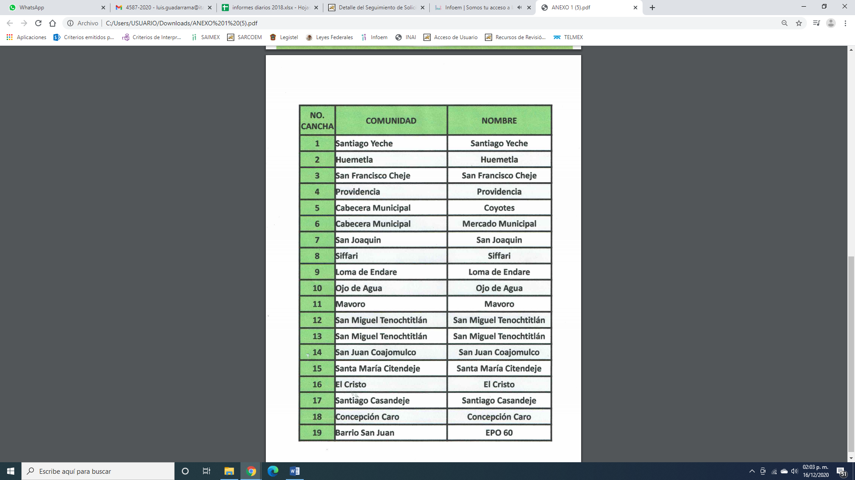
De lo anterior, el particular se inconforma señalando que requirió específicamente, el número de canchas que tiene el municipio, dirección de cada una de ellas (junto con su nombre si lo tiene), cuántos años tiene de construida(s) cada una de la(s) cancha(s) (más/menos).
Ahora bien, para un mejor estudió se inserta el presente cuadro:
Solicitud | Respuesta | Informe Justificado | cumple
1. El número de canchas que tiene el municipio | Le señaló que cuenta con 19 canchas de futbol rápido | Ratificó su respuesta en el recurso 04752/INFOEM/IP/RR/2020
2. Dirección de cada una de ellas (junto con su nombre si lo tiene) | Le adjuntó una relación y le señalo la comunidad donde su ubica cada una de ellas así como el nombre | En el recurso 04752/INFOEM/IP/RR/2020  Ratificó y le adjuntó la misma relación
3.Costo de construcción de cada una de ellas aunque no hayan sido construidas en esta administración en turno | No poseen la información relativa a costos | Ratificó | X
4. Cuantos años tiene de construida(s) cada una de la(s) cancha(s) (más/menos | Le manifestó conocer la antigüedad de las canchas | Ratificó | X
En este sentido, es que le adjuntó información relativa a los puntos 1 y 2 de la solicitud de acceso a la información pública, por lo que se tienen por colmados.
Ahora bien, en relación al punto 3 mediante el cual el particular requirió al SUJETO OBLIGADO el costo de construcción de cada una canchas de futbol rápido aunque no hayan sido construidas en esta administración en turno y en la que en respuesta le señaló la autoridad que no tiene conocimiento de los mismos.
En este sentido, la Ley Orgánica Municipal del Estado de México dispone:

“Artículo 1.- Esta Ley es de interés público y tiene por objeto regular las bases para la integración y organización del territorio, la población, el gobierno y la administración pública municipales.
Artículo 31.- Son atribuciones de los ayuntamientos:
X. Conocer los informes contables y financieros anuales dentro de los tres meses siguientes a la terminación del ejercicio presupuestal que presentará el tesorero con el visto bueno del síndico;
Artículo 53.- Los síndicos tendrán las siguientes atribuciones:
XVI. Revisar el informe mensual que le remita el Tesorero, y en su caso formular las observaciones correspondientes.
Artículo 93.- La tesorería municipal es el órgano encargado de la recaudación de los ingresos municipales y responsable de realizar las erogaciones que haga el ayuntamiento.
Artículo 94.- El tesorero municipal, al tomar posesión de su cargo, recibirá la hacienda pública de acuerdo con las previsiones a que se refiere el artículo 19 de esta Ley y remitirá un ejemplar de dicha documentación al ayuntamiento, al Órgano Superior de Fiscalización del Estado de México y al archivo de la tesorería.
Artículo 95.- Son atribuciones del tesorero municipal:
I. Administrar la hacienda pública municipal, de conformidad con las disposiciones legales aplicables;
II. Determinar, liquidar, recaudar, fiscalizar y administrar las contribuciones en los términos de los ordenamientos jurídicos aplicables y, en su caso, aplicar el procedimiento administrativo de ejecución en términos de las disposiciones aplicables;
III. Imponer las sanciones administrativas que procedan por infracciones a las disposiciones fiscales;
IV. Llevar los registros contables, financieros y administrativos de los ingresos, egresos, e inventarios;
Es de los preceptos jurídicos que anteceden que el Ayuntamiento de Jocotitlán, conoce los estados financieros contables y financieros anuales dentro de los tres meses siguientes a la terminación del ejercicio presupuestal que presentará el Tesorero.
Aunado a lo anterior, el Tesorero Municipal cuenta dentro de sus atribuciones y funciones la de administrar la hacienda pública municipal, de conformidad con las disposiciones legales aplicables.
Aunado a lo anterior, el Tesorero Municipal cuenta dentro de sus atribuciones y funciones la de administrar la hacienda pública municipal, de conformidad con las disposiciones legales aplicables.
Así también el Servidor Público Habilitado Competente tiene la obligación de llevar los registros contables, financieros y administrativos de los ingresos, egresos, e inventarios, aunado a que cuenta dentro de su estructura orgánica la figura de Tesorería Municipal, de conformidad con lo que dispone el Bando Municipal de Jocotitlán lo siguiente:
Artículo 38.- La administración municipal, para el logro de sus fines se auxiliará de los siguientes órganos y dependencias:
I. Secretaría del Ayuntamiento;
II. Tesorería Municipal;
Artículo 41.- Son autoridades fiscales del Municipio de Jocotitlán las siguientes:
I. El Ayuntamiento;
II. El Presidente Municipal;
III. La Síndico Municipal;
IV. La Tesorera municipal;

Así también, los Lineamientos para la entrega del informe mensual municipal, establecen:
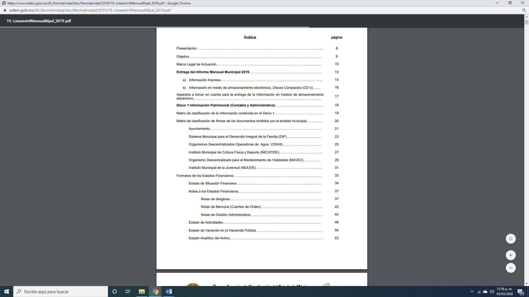
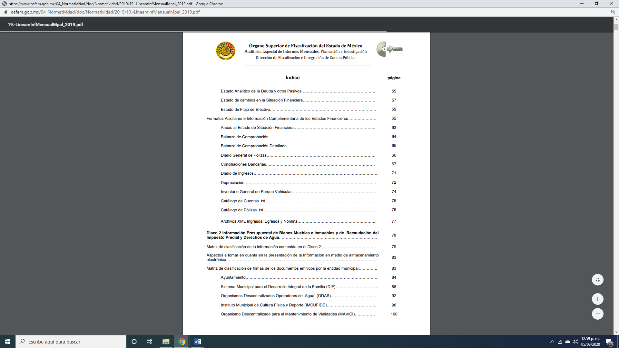

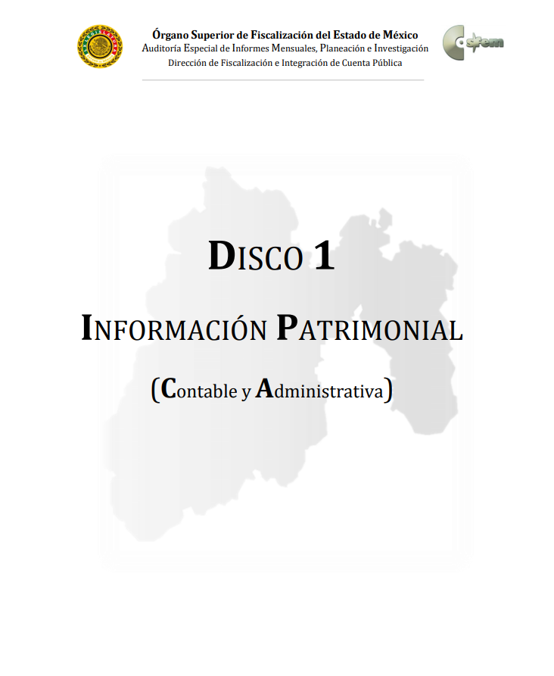
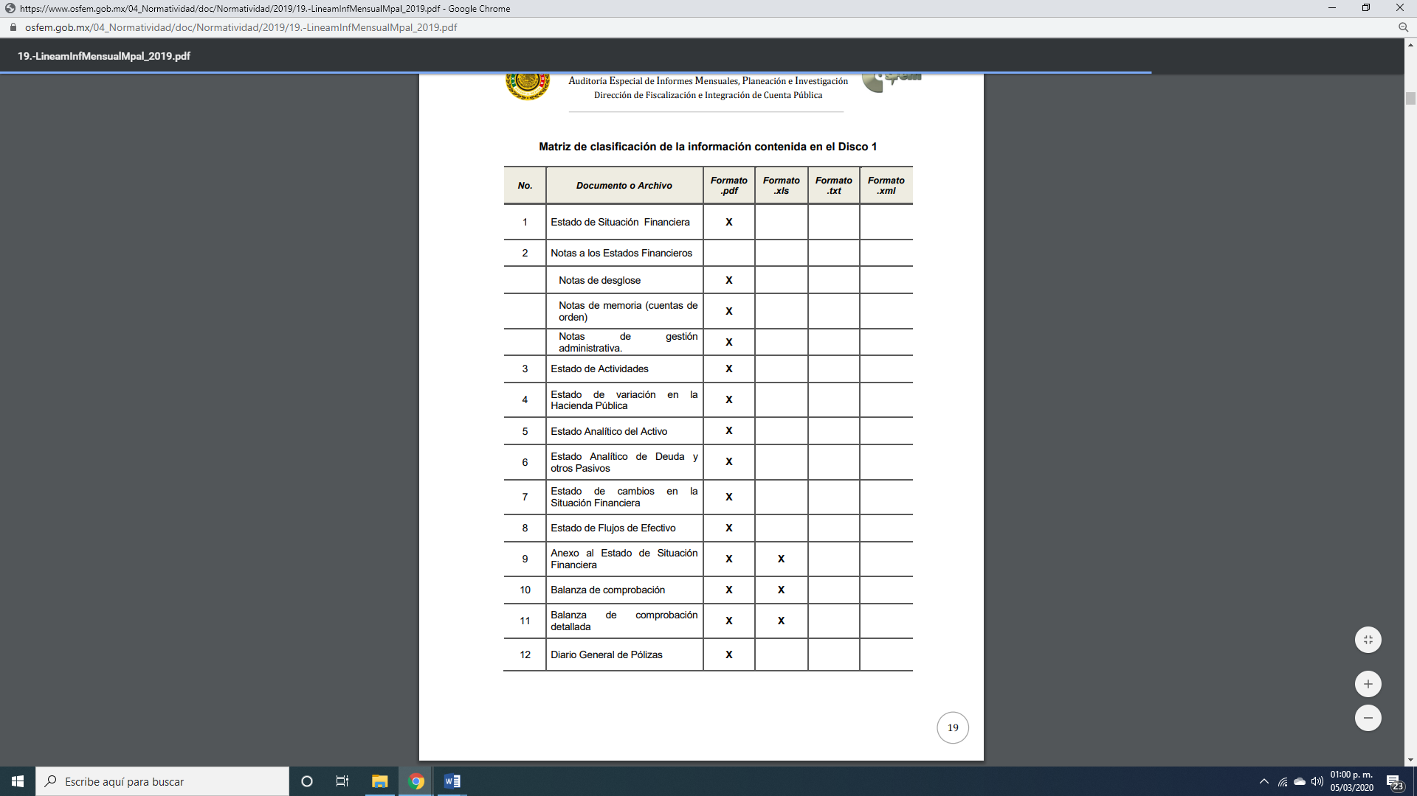
De lo anterior, se desprende que EL SUJETO OBLIGADO genera, administra y posee la información requerida en la solicitud de información y acceso a la información pública, relativa al informe financiero Municipal.
Por tanto, se determina ordenar la entrega de los documentos donde conste la información solicitada por la particular, en versión pública de ser procedente, toda vez que ésta tiene por objeto proteger datos personales, entendiéndose por tales, aquéllos que hacen identificable a una persona física o jurídica colectiva, de conformidad con el ordinal 3, fracción IX de la Ley de Transparencia y Acceso a la Información Pública del Estado de México y Municipios, y artículo 4, fracción XI de la Ley de Protección de Datos Personales en posesión de Sujetos Obligados del Estado de México y Municipios.
Ahora bien, en relación a la versión pública de la información de la que se ordena su entrega, en términos del artículo 143 de la Ley de Transparencia y Acceso a la Información Pública del Estado de México y Municipios, deberá omitirse, eliminarse o suprimirse la información confidencial.
En ese sentido, sólo podrán ser testados los datos que actualicen las hipótesis normativas previstas en dicho precepto legal y deberá procederse a su clasificación mediante las formalidades de Ley, es decir, que el Comité de Transparencia del SUJETO OBLIGADO emita el Acuerdo de Clasificación correspondiente debidamente fundado y motivado, en el cual se sustente la versión pública, misma que deberá cumplir cabalmente con las formalidades previstas en el precepto antes referido; así como, con los numerales aplicables de los LINEAMIENTOS GENERALES EN MATERIA DE CLASIFICACIÓN Y DESCLASIFICACIÓN DE LA INFORMACIÓN, ASÍ COMO PARA LA ELABORACIÓN DE VERSIONES PÚBLICAS.
Por ende, EL SUJETO OBLIGADO debe testar los datos confidenciales, sin pasar por alto que la clasificación respectiva tiene que cumplirse a través de la forma y formalidades que la Ley impone; es decir, mediante Acuerdo debidamente fundado y motivado, en términos de los numerales 49, fracción VIII y 132, fracciones II y III de la Ley de Transparencia y Acceso a la Información Pública del Estado de México y Municipios, así como los numerales Segundo, fracción XVIII, y del Cuarto al Décimo Primero de los Lineamientos Generales en materia de Clasificación y Desclasificación de la Información, así como para la elaboración de Versiones Públicas, que literalmente expresan:
Ley de Transparencia y Acceso a la Información Pública del Estado de México y Municipios
“Artículo 49. Los Comités de Transparencia tendrán las siguientes atribuciones:
VIII. Aprobar, modificar o revocar la clasificación de la información;
Artículo 132. La clasificación de la información se llevará a cabo en el momento en que:
…
II. Se determine mediante resolución de autoridad competente; o
III. Se generen versiones públicas para dar cumplimiento a las obligaciones de transparencia previstas en esta Ley.”
Lineamientos Generales en materia de Clasificación y Desclasificación de la Información
“Segundo.- Para efectos de los presentes Lineamientos Generales, se entenderá por:
XVIII. Versión pública: El documento a partir del que se otorga acceso a la información, en el que se testan partes o secciones clasificadas, indicando el contenido de éstas de manera genérica, fundando y motivando la reserva o confidencialidad, a través de la resolución que para tal efecto emita el Comité de Transparencia.
Cuarto. Para clasificar la información como reservada o confidencial, de manera total o parcial, el titular del área del sujeto obligado deberá atender lo dispuesto por el Título Sexto de la Ley General, en relación con las disposiciones contenidas en los presentes lineamientos, así como en aquellas disposiciones legales aplicables a la materia en el ámbito de sus respectivas competencias, en tanto estas últimas no contravengan lo dispuesto en la Ley General.
Los sujetos obligados deberán aplicar, de manera estricta, las excepciones al derecho de acceso a la información y sólo podrán invocarlas cuando acrediten su procedencia.
Quinto. La carga de la prueba para justificar toda negativa de acceso a la información, por actualizarse cualquiera de los supuestos de clasificación previstos en la Ley General, la Ley Federal y leyes estatales, corresponderá a los sujetos obligados, por lo que deberán fundar y motivar debidamente la clasificación de la información ante una solicitud de acceso o al momento en que generen versiones públicas para dar cumplimiento a las obligaciones de transparencia, observando lo dispuesto en la Ley General y las demás disposiciones aplicables en la materia.
Sexto. Los sujetos obligados no podrán emitir acuerdos de carácter general ni particular que clasifiquen documentos o expedientes como reservados, ni clasificar documentos antes de que se genere la información o cuando éstos no obren en sus archivos.
La clasificación de información se realizará conforme a un análisis caso por caso, mediante la aplicación de la prueba de daño y de interés público.
Séptimo. La clasificación de la información se llevará a cabo en el momento en que:
I. Se reciba una solicitud de acceso a la información;
II. Se determine mediante resolución de autoridad competente, o
III. Se generen versiones públicas para dar cumplimiento a las obligaciones de transparencia previstas en la Ley General, la Ley Federal y las correspondientes de las entidades federativas.
Los titulares de las áreas deberán revisar la clasificación al momento de la recepción de una solicitud de acceso a la información, para verificar si encuadra en una causal de reserva o de confidencialidad.
Octavo. Para fundar la clasificación de la información se debe señalar el artículo, fracción, inciso, párrafo o numeral de la ley o tratado internacional suscrito por el Estado mexicano que expresamente le otorga el carácter de reservada o confidencial.
Para motivar la clasificación se deberán señalar las razones o circunstancias especiales que lo llevaron a concluir que el caso particular se ajusta al supuesto previsto por la norma legal invocada como fundamento.
En caso de referirse a información reservada, la motivación de la clasificación también deberá comprender las circunstancias que justifican el establecimiento de determinado plazo de reserva.
Tratándose de información clasificada como confidencial respecto de la cual se haya determinado su conservación permanente por tener valor histórico, ésta conservará tal carácter de conformidad con la normativa aplicable en materia de archivos.
Los documentos contenidos en los archivos históricos y los identificados como históricos confidenciales no serán susceptibles de clasificación como reservados.
Noveno. En los casos en que se solicite un documento o expediente que contenga partes o secciones clasificadas, los titulares de las áreas deberán elaborar una versión pública fundando y motivando la clasificación de las partes o secciones que se testen, siguiendo los procedimientos establecidos en el Capítulo IX de los presentes lineamientos.
Décimo. Los titulares de las áreas, deberán tener conocimiento y llevar un registro del personal que, por la naturaleza de sus atribuciones, tenga acceso a los documentos clasificados. Asimismo, deberán asegurarse de que dicho personal cuente con los conocimientos técnicos y legales que le permitan manejar adecuadamente la información clasificada, en los términos de los Lineamientos para la Organización y Conservación de Archivos.
En ausencia de los titulares de las áreas, la información será clasificada o desclasificada por la persona que lo supla, en términos de la normativa que rija la actuación del sujeto obligado.
Décimo primero. En el intercambio de información entre sujetos obligados para el ejercicio de sus atribuciones, los documentos que se encuentren clasificados deberán llevar la leyenda correspondiente de conformidad con lo dispuesto en el Capítulo VIII de los presentes lineamientos.”
(Énfasis Añadido)
Es importante referir que, EL SUJETO OBLIGADO deberá seguir el procedimiento legal establecido para su clasificación, esto es, que su Comité de Transparencia emita un Acuerdo de Clasificación que cumpla con las formalidades previstas, antes citadas que lo sustente, en el que se expongan los fundamentos y razones que llevaron a la autoridad a testar, suprimir o eliminar datos de dicho soporte documental, ya que el no hacerlo, implica que lo entregado no es legal ni formalmente una versión pública, sino más bien una documentación ilegible, incompleta o tachada; pues no señalar las razones por las que no se aprecian determinados datos, ya sea porque se testan o suprimen, deja al solicitante en estado de incertidumbre, al no conocer o comprender porque no aparecen en la documentación respectiva, es decir, si no se exponen de manera puntual las razones de ello se estaría violentando desde un inicio el derecho de acceso a la información del solicitante.
Al respecto, resulta importante traer a colación el contenido de los artículos 4 y 12 de la Ley de Transparencia y Acceso a la Información Pública del Estado de México y Municipios, mismos que son del tenor siguiente:

“Artículo 4. El derecho humano de acceso a la información pública es la prerrogativa de las personas para buscar, difundir, investigar, recabar, recibir y solicitar información pública, sin necesidad de acreditar personalidad ni interés jurídico.
Toda la información generada, obtenida, adquirida, transformada, administrada o en posesión de los sujetos obligados es pública y accesible de manera permanente a cualquier persona, en los términos y condiciones que se establezcan en los tratados internacionales de los que el Estado mexicano sea parte, en la Ley General, la presente Ley y demás disposiciones de la materia, privilegiando el principio de máxima publicidad de la información. Solo podrá ser clasificada excepcionalmente como reservada temporalmente por razones de interés público, en los términos de las causas legítimas y estrictamente necesarias previstas por esta Ley.
Los sujetos obligados deben poner en práctica, políticas y programas de acceso a la información que se apeguen a criterios de publicidad, veracidad, oportunidad, precisión y suficiencia en beneficio de los solicitantes.

Artículo 12. Quienes generen, recopilen, administren, manejen, procesen, archiven o conserven información pública serán responsables de la misma en los términos de las disposiciones jurídicas aplicables.
Los sujetos obligados sólo proporcionarán la información pública que se les requiera y que obre en sus archivos y en el estado en que ésta se encuentre. La obligación de proporcionar información no comprende el procesamiento de la misma, ni el presentarla conforme al interés del solicitante; no estarán obligados a generarla, resumirla, efectuar cálculos o practicar investigaciones.”
(Énfasis añadido)

Por consiguiente, los preceptos legales transcritos establecen que los Sujetos Obligados se encuentran constreñidos a entregar la información pública solicitada por los particulares y que ésta misma se encuentre en sus archivos o que obre en su posesión, privilegiando en todo momento el principio de máxima publicidad, sin generarla, procesarla, resumirla, ni presentarla conforme al interés del solicitante.
Queda de manifiesto entonces que, se considera información pública al conjunto de datos que posee cualquier autoridad, obtenidos en virtud del ejercicio de sus funciones de derecho público; criterio que ha sostenido el más alto tribunal jurisdiccional del país, la Suprema Corte de Justicia de la Nación, en la tesis 2a. LXXXVIII/2010, sustentada por la Segunda Sala, publicada en el Semanario Judicial de la Federación y su Gaceta, Novena Época, tomo XXXII, agosto de 2010, página 463, con el siguiente contenido:

“INFORMACIÓN PÚBLICA. ES AQUELLA QUE SE ENCUENTRA EN POSESIÓN DE CUALQUIER AUTORIDAD, ENTIDAD, ÓRGANO Y ORGANISMO FEDERAL, ESTATAL Y MUNICIPAL, SIEMPRE QUE SE HAYA OBTENIDO POR CAUSA DEL EJERCICIO DE FUNCIONES DE DERECHO PÚBLICO. Dentro de un Estado constitucional los representantes están al servicio de la sociedad y no ésta al servicio de los gobernantes, de donde se sigue la regla general consistente en que los poderes públicos no están autorizados para mantener secretos y reservas frente a los ciudadanos en el ejercicio de las funciones estatales que están llamados a cumplir, salvo las excepciones previstas en la ley, que operan cuando la revelación de datos pueda afectar la intimidad, la privacidad y la seguridad de las personas. En ese tenor, información pública es el conjunto de datos de autoridades o particulares en posesión de cualquier autoridad, entidad, órgano y organismo federal, estatal y municipal, obtenidos por causa del ejercicio de funciones de derecho público, considerando que en este ámbito de actuación rige la obligación de éstos de rendir cuentas y transparentar sus acciones frente a la sociedad, en términos del artículo 6o., fracción I, de la Constitución Política de los Estados Unidos Mexicanos, en relación con los numerales 1, 2, 4 y 6 de la Ley Federal de Transparencia y Acceso a la Información Pública Gubernamental” (sic)

Siendo aplicable el criterio de interpretación en el orden administrativo número 0002-11, emitido por Acuerdo del Pleno del Instituto de Transparencia y Acceso a la Información Pública del Estado de México y Municipios, publicado en el Periódico Oficial del Gobierno del Estado Libre y Soberano de México “Gaceta del Gobierno” el diecinueve de octubre de dos mil once, cuyo rubro y texto dispone:

“CRITERIO 0002-11
INFORMACIÓN PÚBLICA, CONCEPTO DE, EN MATERIA DE TRANSPARENCIA. INTERPRETACIÓN SISTEMÁTICA DE LOS ARTÍCULOS 2°, FRACCIÓN V, XV, Y XVI, 3°, 4°, 11 Y 41. De conformidad con los artículos antes referidos, el derecho de acceso a la información pública, se define en cuanto a su alcance y resultado material, el acceso a los archivos, registros y documentos públicos, administrados, generados o en posesión de los órganos u organismos públicos, en virtud del ejercicio de sus funciones de derecho público, sin importar su fuente, soporte o fecha de elaboración.
En consecuencia el acceso a la información se refiere a que se cumplan cualquiera de los siguientes tres supuestos:
1) Que se trate de información registrada en cualquier soporte documental, que en ejercicio de las atribuciones conferidas, sea generada por los Sujetos Obligados;
2) Que se trate de información registrada en cualquier soporte documental, que en ejercicio de las atribuciones conferidas, sea administrada por los Sujetos Obligados, y
3) Que se trate de información registrada en cualquier soporte documental, que en ejercicio de las atribuciones conferidas, se encuentre en posesión de los Sujetos Obligados.” (SIC)
(Énfasis Añadido)

En relación a la solicitud marcada con el número 4 relativa a que el particular al SUJETO OBLIGADO relativo a cuantos años tiene de construida(s) cada una de la(s) cancha(s) (más/menos).

De lo anterior, EL SUJETO OBLIGADO le informó que no cuenta con la información de mérito, mismo que ratificó en Informe Justificado en el recurso de revisión 04754/INFOEM/IP/RR/2020.
Ahora bien, es preciso señalar lo que dispone la Ley Orgánica Municipal del Estado de México:
“Artículo 3.- Los municipios del Estado regularán su funcionamiento de conformidad con lo que establece esta Ley, los Bandos municipales, reglamentos y demás disposiciones legales aplicables.
Artículo 110.- Las funciones de contraloría interna estarán a cargo del órgano que establezca el Ayuntamiento.
Artículo 111.- La contraloría municipal tendrá un titular denominado Contralor, quien será designado por el ayuntamiento a propuesta del presidente municipal.
Artículo 112. El órgano interno de control municipal, tendrá a su cargo las funciones siguientes:
I. Planear, programar, organizar y coordinar el sistema de control y evaluación municipal;
II. Fiscalizar el ingreso y ejercicio del gasto público municipal y su congruencia con el presupuesto de egresos;
III. Aplicar las normas y criterios en materia de control y evaluación;
IV. Asesorar a los órganos de control interno de los organismos auxiliares y fideicomisos de la administración pública municipal;
V. Establecer las bases generales para la realización de auditorías e inspecciones;
VI. Vigilar que los recursos federales y estatales asignados a los ayuntamientos se apliquen en los términos estipulados en las leyes, los reglamentos y los convenios respectivos;
VII. Vigilar el cumplimiento de las obligaciones de proveedores y contratistas de la administración pública municipal;
VIII. Coordinarse con el Órgano Superior de Fiscalización del Estado de México y la Contraloría del Poder Legislativo y con la Secretaría de la Contraloría del Estado para el cumplimiento de sus funciones;
IX. Designar a los auditores externos y proponer al ayuntamiento, en su caso, a los Comisarios de los Organismos Auxiliares;
X. Establecer y operar un sistema de atención de quejas, denuncias y sugerencias;
XI. Realizar auditorías y evaluaciones e informar del resultado de las mismas al ayuntamiento;
XII. Participar en la entrega-recepción de las unidades administrativas de las dependencias, organismos auxiliares y fideicomisos del municipio;
XIII. Dictaminar los estados financieros de la tesorería municipal y verificar que se remitan los informes correspondientes al Órgano Superior de Fiscalización del Estado de México;
XIV. Vigilar que los ingresos municipales se enteren a la tesorería municipal conforme a los procedimientos contables y disposiciones legales aplicables;
XV. Participar en la elaboración y actualización del inventario general de los bienes muebles e inmuebles propiedad del municipio, que expresará las características de identificación y destino de los mismos;
XVI. Verificar que los servidores públicos municipales cumplan con la obligación de presentar oportunamente la manifestación de bienes, en términos de la Ley de Responsabilidades de los Servidores Públicos del Estado y Municipios;
XVII. Hacer del conocimiento del Órgano Superior de Fiscalización del Estado de México, de las responsabilidades administrativas resarcitorias de los servidores públicos municipales, dentro de los tres días hábiles siguientes a la interposición de las mismas; y remitir los procedimientos resarcitorios, cuando así sea solicitado por el Órgano Superior, en los plazos y términos que le sean indicados por éste;
XVIII. Supervisar el cumplimiento de los acuerdos tomados por el Consejo Municipal de Seguridad Pública;
XIX. Vigilar el cumplimiento de los programas y acciones para la prevención, atención y en su caso, el pago de las responsabilidades económicas de los Ayuntamientos por los conflictos laborales; y
XX. Las demás que le señalen las disposiciones relativas.”

Así también, el Bando Municipal de Jocotitlán dispone:
Artículo 43.- El Municipio de Jocotitlán integra su patrimonio con:
I. Los bienes muebles e inmuebles que tiene en propiedad o posesión el Ayuntamiento;
II. Los bienes destinados al servicio público municipal;
III. Los bienes de uso común;
Artículo 44.- El inventario y registro general de los bienes muebles e inmuebles del Municipio y de los organismos desconcentrados y descentralizados, se elaborará por lo menos dos veces por año, por conducto del comité de bienes muebles e inmuebles del municipio de Jocotitlán, que para tal efecto sea designado, como lo establece la Ley de Bienes del Estado de México y Municipios y los Lineamientos para el Registro y Control del Inventario y la Conciliación y Desincorporación de Bienes Muebles e Inmuebles para las entidades fiscalizables Municipales del Estado de México.
Artículo 45.- El Ayuntamiento es quien debe acordar el destino o uso que debe darse a los bienes inmuebles de su propiedad o posesión cumpliendo con las disposiciones legales aplicables.

En razón de lo anterior, es que debe exponerse lo que establecen los Lineamientos para el Registro y Control del Inventario y la Conciliación y Desincorporación de Bienes Muebles e Inmuebles para las entidades Fiscalizables Municipales del Estado de México:
“PRIMERO: Los presentes Lineamientos tienen por objeto establecer disposiciones para el registro y control del inventario y la conciliación y desincorporación de bienes muebles e inmuebles para las entidades fiscalizables municipales.
IV. AVALÚO: Es el resultado del proceso de estimar en dinero el valor de los bienes a una fecha determinada, presentado en un dictamen técnico derivado del proceso de una investigación y análisis de mercado, en el que se indica el valor del bien, a partir de la descripción de sus características físicas y datos del mismo como son: nombre del bien, marca, serie, modelo, ubicación, uso, entre otros, el cual es emitido por un especialista en la materia;
VI. BIEN INMUEBLE: Recurso físico que por su naturaleza de uso o consumo, no puede trasladarse de un lugar a otro;
XVII. COSTO DE ADQUISICIÓN O HISTÓRICO: Es el monto pagado de efectivo o equivalentes por un activo al momento de su adquisición;
XXV. ESCRITURA PÚBLICA: Es el instrumento original que el notario asienta en el protocolo para hacer constar uno o más actos jurídicos autorizando con su firma y sello, se entenderá también corno escritura el acta que contenga un extracto con los elementos personales y materiales del documento en que se consigne un "contrato" o actos jurídicos, siempre que esté firmada en cada una de sus hojas por quienes en él intervengan y por el notario, quien además pondrá el sello, señalará el numero de hojas de que se compone, así como la relación completa de sus anexos que se agregarán al apéndice y reúna los demás requisitos que señala la Ley;
XXXI. INVENTARIO DE BIENES INMUEBLES: Es el documento en donde se registran todos los bienes inmuebles propiedad de las entidades fiscalizables, el cual deberá contener todas las características de identificación, tales como: nombre, zona, ubicación, medidas y colindancias, tipo de inmueble, superficie construida, uso, medio de adquisición, situación legal, valor y todos los demás datos que se solicitan en la cédula correspondiente;
XLI. CREG PATRIMONIAL: Al Sistema de Control Patrimonial Municipal;
DÉCIMO: Son sujetos de los presentes Lineamientos:
I. En el ámbito municipal:
a) El Ayuntamiento, como cuerpo colegiado;
b) Presidente (a);
c) Síndicos;
d) Secretario;
e) Tesorero; y
f) Contralor.
DÉCIMO SÉPTIMO: El CREG-patrimonial, es un sistema automatizado que integra y controla la información de las cuentas de bienes Muebles e inmuebles de las entidades fiscalizables, permitiendo la consolidación del expediente de cada bien, proporcionando información de manera ágil y oportuna para su consulta y fiscalización, a través de la emisión de los listados de inventarios en los diferentes reportes utilizados.
Las entidades fiscalizables podrán utilizar el CREG patrimonial como una herramienta informática que les permita el control de sus bienes muebles e inmuebles.
DÉCIMO OCTAVO: El libro especial, es el documento que contiene el registro histórico de los movimientos de bienes muebles e inmuebles propiedad de las entidades fiscalizables, con la expresión de sus valores, características de identificación, uso y destino de los mismos. Los datos de identificación de los bienes muebles son: número de inventario, nombre del bien, marca, modelo, número de serie, estado de uso, destino, utilidad, número de factura, fecha de adquisición, costo y observaciones.
Los datos de identificación de los bienes inmuebles son: nombre del bien, calle y número, localidad, colindancias, tipo de inmueble, destino, superficie, medio de adquisición, valor, situación legal, régimen de propiedad y observaciones.
DEL INVENTARIO GENERAL DE BIENES INMUEBLES
VIGÉSIMO SÉPTIMO: El inventario general de bienes, es el documento en donde se registran todos los bienes inmuebles propiedad la entidad fiscalizable, el cual deberá contener todas las características de identificación, tales como: nombre, zona, ubicación, medidas y colindancias, tipo de inmueble, superficie construida, uso, medio de adquisición, situación legal, valor y todos los demás datos que se solicitan en la cédula. (Anexo 3).

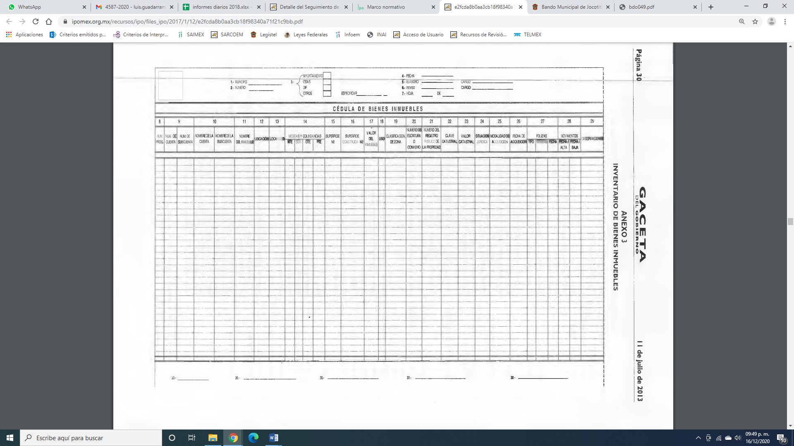
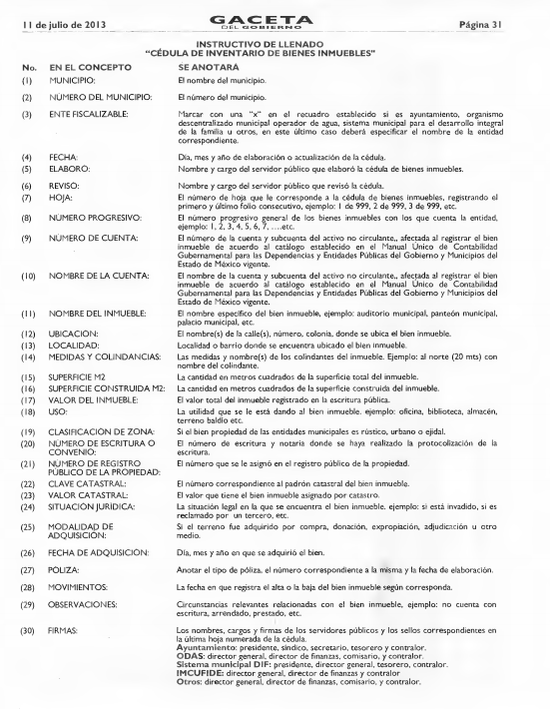
En relación a lo anterior, que los Lineamientos en comento, establecen la forma de llevar el control de los bienes inmuebles, lo que permite tener lo datos en cuanto a costo, antecedentes registrales, desde cuando es propiedad del Ayuntamiento en cuestión. En si permite tener la información requerida por el particular y establece a los servidores públicos habilitados competentes para conocer la información ya que cuentan con un sistema denominado El CREG-patrimonial, el cual es un sistema automatizado que integra y controla la información de las cuentas de bienes Muebles e inmuebles de las entidades fiscalizables, permitiendo la consolidación del expediente de cada bien, proporcionando información de manera ágil y oportuna para su consulta y fiscalización, a través de la emisión de los listados de inventarios en los diferentes reportes utilizados.
Las entidades fiscalizables podrán utilizar El CREG patrimonial como una herramienta informática que les permita el control de sus bienes muebles e inmuebles.
Es de lo expuesto, que se debe ordenar al SUJETO OBLIGADO realice una búsqueda exhaustiva y razonable de la información que ha quedado precisada en párrafos que anteceden y se haga entrega de ser procedente en versión pública y sólo para el caso de no contar con la información el Comité de Transparencia del SUJETO OBLIGADO emitirá el Acuerdo de Inexistencia el cual notificará al particular al momento de dar cumplimiento a la presente resolución, en términos de lo que disponen los artículos 20, 169 y 170 de la Ley de Transparencia y Acceso a la Información Pública del Estado de México y Municipios.
Artículo 20. Ante la negativa del acceso a la información o su inexistencia, el sujeto obligado deberá demostrar que la información solicitada está prevista en alguna de las excepciones contenidas en esta Ley o, en su caso, demostrar que la información no se refiere a alguna de sus facultades, competencias o funciones.
Artículo 169. Cuando la información no se encuentre en los archivos del sujeto obligado, el Comité de Transparencia:
I. Analizará el caso y tomará las medidas necesarias para localizar la información;
II. Expedirá una resolución que confirme la inexistencia del documento;
III. Ordenará, siempre que sea materialmente posible, que se genere o se reponga la información en caso de que ésta tuviera que existir en la medida que deriva del ejercicio de sus facultades, competencias o funciones, o que previa acreditación de la imposibilidad de su generación, exponga de forma fundada y motivada, las razones por las cuales en el caso particular no ejerció dichas facultades, competencias o funciones, lo cual notificará al solicitante a través de la Unidad de Transparencia; y IV. Notificará al órgano interno de control o equivalente del sujeto obligado quien, en su caso, deberá iniciar el procedimiento de responsabilidad administrativa que corresponda.
La Unidad de Transparencia deberá notificarlo al solicitante por escrito, en un plazo que no exceda de quince días hábiles contados a partir del día siguiente a la presentación de la solicitud. Este plazo podrá ampliarse hasta por otros siete días hábiles, siempre que existan razones para ello, debiendo notificarse por escrito al solicitante.
Artículo 170. La resolución del Comité de Transparencia que confirme la inexistencia de la información solicitada contendrá los elementos mínimos que permitan al solicitante tener la certeza de que se utilizó un criterio de búsqueda exhaustivo, además de señalar las circunstancias de tiempo, modo y lugar que generaron la existencia en cuestión y señalará al servidor público responsable de contar con la misma.
Lo anterior es así, ya que el Acuerdo de Inexistencia por parte del Comité de Transparencia da certeza de las motivos o razones por las cuales no se localizó la información y del proceso realizado para localizar la misma, acreditando en un primer momento la búsqueda exhaustiva y razonable de la información en el área administrativa que en el presente asunto pudiera obrar en la Secretaría del Ayuntamiento, lo cual se acreditará con el oficio emitido y su respuesta por parte del Servidor Público Habilitado competente.
Refuerza lo anterior, el criterio 04/2019 emitido por el Instituto Nacional de Transparencia, Acceso a la Información y Protección de Datos Personales, que establece:
“Propósito de la declaración formal de inexistencia. El propósito de que los Comités de Transparencia emitan una declaración que confirme la inexistencia de la información solicitada, es garantizar al solicitante que se realizaron las gestiones necesarias para la ubicación de la información de su interés; por lo cual, el acta en el que se haga constar esa declaración formal de inexistencia, debe contener los elementos suficientes para generar en los solicitantes la certeza del carácter exhaustivo de la búsqueda de lo solicitado.

Resoluciones:
RRA 4281/16. Petróleos Mexicanos. 01 de febrero de 2017. Por unanimidad. Comisionada Ponente María Patricia Kurczyn Villalobos.
http://consultas.ifai.org.mx/descargar.php?r=./pdf/resoluciones/2016/&a=RRA%204281.pdf
RRA 2014/17. Policía Federal. 03 de mayo de 2017. Por unanimidad. Comisionado Ponente Rosendoevgueni Monterrey Chepov.
http://consultas.ifai.org.mx/descargar.php?r=./pdf/resoluciones/2017/&a=RRA%202014.pdf
RRA 2536/17. Secretaría de Gobernación. 07 de junio de 2017. Por unanimidad. Comisionado Ponente Areli Cano Guadiana.
http://consultas.ifai.org.mx/descargar.php?r=./pdf/resoluciones/2017/&a=RRA%202536.pdf “

Atento a lo anterior, de conformidad con el artículo 186 fracción III de la Ley de Transparencia y Acceso a la Información Pública del Estado de México y Municipios, se determina MODIFICAR las respuestas del SUJETO OBLIGADO, al resultar parcialmente fundados los motivos de inconformidad.
Así, con fundamento en lo prescrito en los artículos 5, vigésimo noveno, trigésimo y trigésimo primero, fracciones IV y V de la Constitución Política del Estado Libre y Soberano de México y los artículos 2, fracción II, 9, 29, 36, fracciones I y II, 176, 178, 179, 181, 185, fracción I, 186 y 188 de la Ley de Transparencia y Acceso a la Información Pública del Estado de México y Municipios, este Pleno:
RESUELVE
PRIMERO. Resultan parcialmente fundadas las razones o motivos de inconformidad hechas valer por EL RECURRENTE en los recursos de revisión 04752/INFOEM/IP/RR/2020 y 04754/INFOEM/IP/RR/2020, en términos del Considerando QUINTO de la presente resolución.

SEGUNDO. Se MODIFICAN las respuestas del SUJETO OBLIGADO a las solicitudes 00136/JOCOTIT/IP/2020 y 00137/JOCOTIT/IP/2020 en términos del Considerando QUINTO y, haga entrega al RECURRENTE, vía SAIMEX de ser procedente, en versión pública de lo siguiente:

“a) El documento o documentos donde consten los costos de las canchas de fútbol rápido señaladas en respuesta.

b) El documento o documentos donde conste cuantos años tiene de construidas las canchas de fútbol rápido señaladas en respuesta.
Debiendo notificar al RECURRENTE el Acuerdo de Clasificación de la información que emita en su caso el Comité de Transparencia con motivo de la versión pública.
Para el caso de que derivado de la búsqueda exhaustiva y razonable no se localice la información que se ordena en los inicios a) y b), el Comité de Transparencia deberá emitir el Acuerdo de Inexistencia, en términos de los artículos 49 fracción II y XIII, 169 y 170 de la Ley de Transparencia y Acceso a la Información Pública del Estado de México y Municipios.”

TERCERO. Notifíquese al Titular de la Unidad de Transparencia del SUJETO OBLIGADO, para que conforme a los artículos 186, último párrafo y 189, párrafo segundo de la Ley de Transparencia y Acceso a la Información Pública del Estado de México y Municipios, dé cumplimiento a lo ordenado dentro del plazo de veinte días hábiles, debiendo informar a este Instituto en un plazo de tres días hábiles siguientes sobre el cumplimiento dado a la presente resolución.

CUARTO. Notifíquese al RECURRENTE la presente resolución: así como el Informe Justificado del recurso de revisión 04752/INFOEM/IP/RR/2020.

QUINTO. Con fundamento en el artículo 198 de la Ley de Transparencia y Acceso a la Información Pública del Estado de México y Municipios, se apercibe al SUJETO OBLIGADO que, en caso de negarse a cumplir la presente resolución o hacerlo de manera parcial se actuará de conformidad con lo previsto en los artículos 213, 214, 216 y 217 de dicha Ley.

SEXTO. Hágase del conocimiento al RECURRENTE que, de conformidad con lo establecido en el artículo 196 de la Ley de Transparencia y Acceso a la Información Pública del Estado de México y Municipios, podrá impugnarla vía Juicio de Amparo en los términos de las leyes aplicables.

SÉPTIMO. De conformidad con el artículo 198 de la Ley de Transparencia y Acceso a la Información Pública del Estado de México y Municipios, de considerarlo procedente, el Sujeto Obligado de manera fundada y motivada, podrá solicitar una ampliación de plazo para el cumplimiento de la presente resolución.

ASÍ LO RESUELVE, POR UNANIMIDAD DE VOTOS EL PLENO DEL INSTITUTO DE TRANSPARENCIA, ACCESO A LA INFORMACIÓN PÚBLICA Y PROTECCIÓN DE DATOS PERSONALES DEL ESTADO DE MÉXICO Y MUNICIPIOS, CONFORMADO POR LOS COMISIONADOS ZULEMA MARTÍNEZ SÁNCHEZ; EVA ABAID YAPUR; JOSÉ GUADALUPE LUNA HERNÁNDEZ; JAVIER MARTÍNEZ CRUZ Y LUIS GUSTAVO PARRA NORIEGA; EN LA PRIMERA SESIÓN ORDINARIA DE FECHA VEINTE DE ENERO DE DOS MIL VEINTIUNO, ANTE EL SECRETARIO TÉCNICO DEL PLENO, ALEXIS TAPIA RAMÍREZ.
Zulema Martínez Sánchez
Comisionada Presidenta
(RÚBRICA)
Eva Abaid Yapur  Comisionada  (RÚBRICA) | José Guadalupe Luna Hernández  Comisionado  (RÚBRICA)
Javier Martínez Cruz  Comisionado  (RÚBRICA) | Luis Gustavo Parra Noriega  Comisionado  (RÚBRICA)
Alexis Tapia Ramírez
Secretario Técnico del Pleno
(RÚBRICA)

Esta hoja corresponde a la resolución del trece de enero de dos mil veintiuno, emitida en los recursos de revisión 04752/INFOEM/IP/RR/2019 y acumulado.
YSM/LAGO

